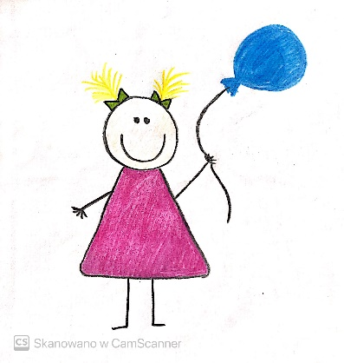
Jak pomóc w realizacji dydaktycznych zajęć zdalnych przedszkolakom ze spektrum autyzmu?
____________________________________________
Drodzy Rodzice,
W zmienionej obecnie rzeczywistości należy zapobiegać poczuciu zagubienia, nadmiernego chaosu i obniżonego poczucia bezpieczeństwa dzieci ze spektrum autyzmu.
Rozwiązaniem jest przede wszystkim zachowanie uregulowanego rytmu dnia i planu pracy zdalnej:
- sprawdzamy otrzymane od nauczyciela materiały o stałych porach dnia np. dwa razy dziennie o godz. 9.00 i 12.00. Dziecko stara się pracować samodzielnie, jeśli jednak potrzebuje pomocy w postaci wirtualnej rozmowy z nauczycielem należy uzgodnić stałą porę w ciągu dnia.
- Wskazane jest uwzględnienie jednego dnia w tygodniu na rozmowę z wychowawcą grupy na neutralne, swobodne tematy. Należy zadbać o utrzymanie kontaktów online z koleżankami i kolegami, możliwość podtrzymania relacji z innymi dziećmi, obniży poczucie osamotnienia i izolacji. Rodzice starają się jednak uchronić dziecko przed przebodźcowaniem i kontrolować dostęp do komputera i Internetu.
- Wskazane jest włączanie w codzienną aktywność przedszkolaka elementów treningu umiejętności społecznych.
- Wszelkie zajęcia dydaktyczne powinny być połączone z zabawą. Dziecko może naśladować codzienne, naturalne sytuacje: prace wykonywane w domu, zachowania innych osób zaobserwowane podczas wspólnego wyjścia na spacer lub zachowanie zwierząt domowych czy efekty związane z pogodą. Zapewniamy dziecku czas na swobodną zabawę. Wprowadzajmy stopniowo nowe elementy. Formy aktywności i zabawki lubiane przez dziecko świadomie wykorzystujmy do nawiązania głębszych relacji. Dla odreagowania emocji sprawdzą się zabawy z wykorzystaniem wody, piasku, plasteliny, modeliny, farbek, zróżnicowanych pod względem faktury powierzchni płaszczyzn lub pacynek. Dzieci w wieku przedszkolnym mogą zainteresować się zabawami paluszkowymi (,,Idzie rak nieborak”,,,Idzie kominiarz po drabinie”, ,,Idzie myszka do braciszka”).Dziecko w zabawie ma okazję poznać nowe pojęcia, poszerzyć zasób słownictwa lub nauczyć się liczyć. Nauka poprzez zabawę pozwoli łatwiej i na dłużej zapamiętać nabywane treści.
- Konieczne jest zapewnienie aktywności fizycznej w postaci ćwiczeń gimnastycznych, gier i zabaw ruchowych. Wprowadzajmy zabawy ruchowe, jednak takie, którym nie będzie towarzyszył hałas i rywalizacja.Można stosować elementy dotychczasowej terapii, które będą pomocne w odreagowaniu nagromadzonych negatywnych emocji.
- W zmienionych warunkach nauki zdalnej mogą pojawiać się problemy emocjonalne np.wzrost poziomu agresji dziecka, wybuchowość lub nadaktywność. Zadbajmy zatem o stworzenie dziecku miejsca uspokojenia i wyciszenia, w którym może spokojnie poleżeć i odizolować się od nadmiaru bodźców.

Czas nauki zdalnej jest szczególnie trudny dla dzieci ze spektrum autyzmu. Należy wspierać dziecko w podejmowaniu określonych form aktywności i chwalić za zaangażowanie w pracę. Bez względu na efekt finalny okazujemy dziecku zadowolenie i akceptację!

